讓大腦活起來 ( 1 - 2 )
學校 : 秀林國小
班級 : 二年丙班14號
姓名 : 蕭郁錡

1.畫一畫，看起來像：巨高溜滑梯  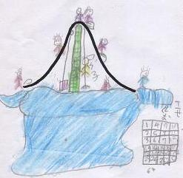 | 寫一寫，你想到什麼？
 | 有一次舅舅帶我去公園玩，我的
 | 表哥說那裡有巨高溜滑梯，我就
 | 跟他去玩，可是他們說:「我跟我
 | 的表弟都太小了，不讓我們玩。」
2.畫一畫，看起來像：六個搖搖椅  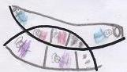 | 寫一寫，你想到什麼？
 | 以前我跟我的哥哥和姐姐很喜歡
 | 坐搖搖椅，這是我設計的搖搖椅
 | ，有一些人要坐搖搖椅，可是沒
 | 位置了，我設計的搖搖椅可以坐
 | 六個人。

